ČETRTEK, 23 .4. 2020
MAT:
- Pisno deljenje z dvojnim prehodom: V DZ na strani 78 in 79 reši račune in naredi preizkus.
- Znam za več: reši stran 62

SLJ:
- Berilo: Primož Suhodolčan: Ti kanta požrešna! (str.58)
- 2x preberi besedilo.
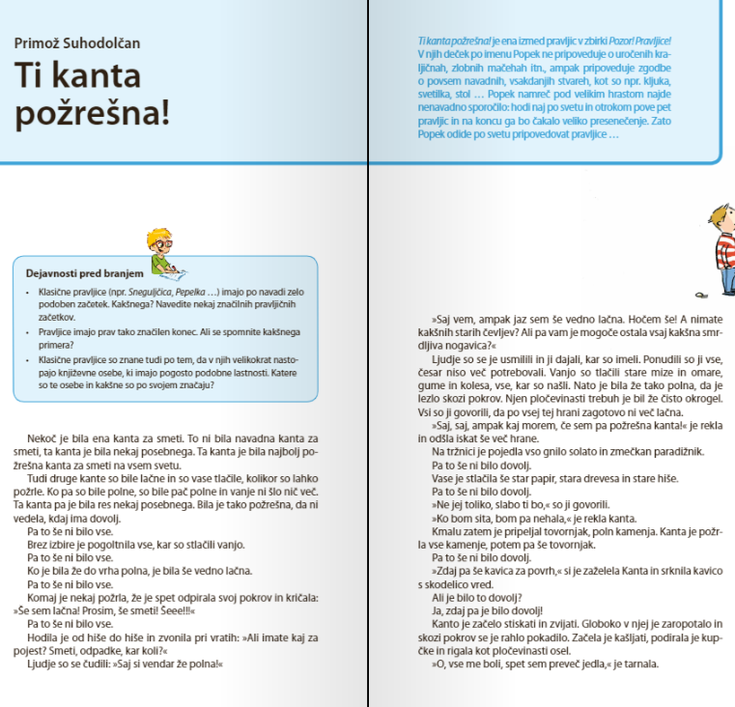

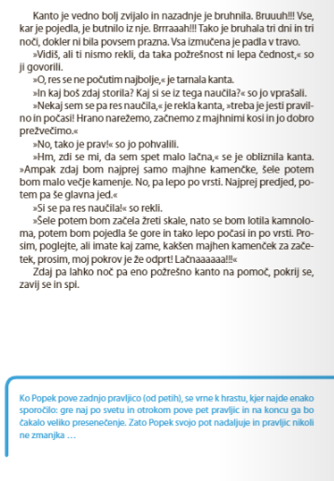
- V zvezek napiši naslov Primož Suhodolčan: Ti kanta požrešna!
- Odgovori na vprašanja. Odgovarjaj v celih povedih!

- Kdo je glavna oseba odlomka?
- Opiši kanto! Navedi vsaj tri njene lastnosti.
- Kaj se je zgodilo z njo, ko se je najedla?
- Zakaj je rigala kot pločevinast osel? Kako pa bi rigala požrešna papirnata vrečka?
- Se je kanta iz svoje izkušnje kaj naučila?

NIT:
- ZAPIS V ZVEZEK:
RAZVOJ ŽIVIH BITIJ
- Zemlja je nastala pred 4,6 milijardami let. Prva živa bitja so se na Zemlji pojavila v vodi pred 3,8 milijarde let. Bila so iz ene same celice (enoceličarji).
- Skozi čas se je okolje spreminjalo. Z okoljem so se spreminjala tudi živa bitja, saj so se nanj prilagajala. Nekatera so lažje preživela v vodi, druga pa na kopnem. O živih bitjih iz preteklosti nam pričajo okameneli ostanki – FOSILI.
- Prvi predniki človeka so bile opice, ki so se začele razvijati pred več milijoni let.
- Znanstveniki ocenjujejo, da je danes na Zemlji med 3 in 30 milijonov različnih živih bitij. Do danes so jih poimenovali približno 1,4 milijona.

ŠPO:
- Pojdi ven in se sprosti ob igri, ki si jo sam/a izbereš.

